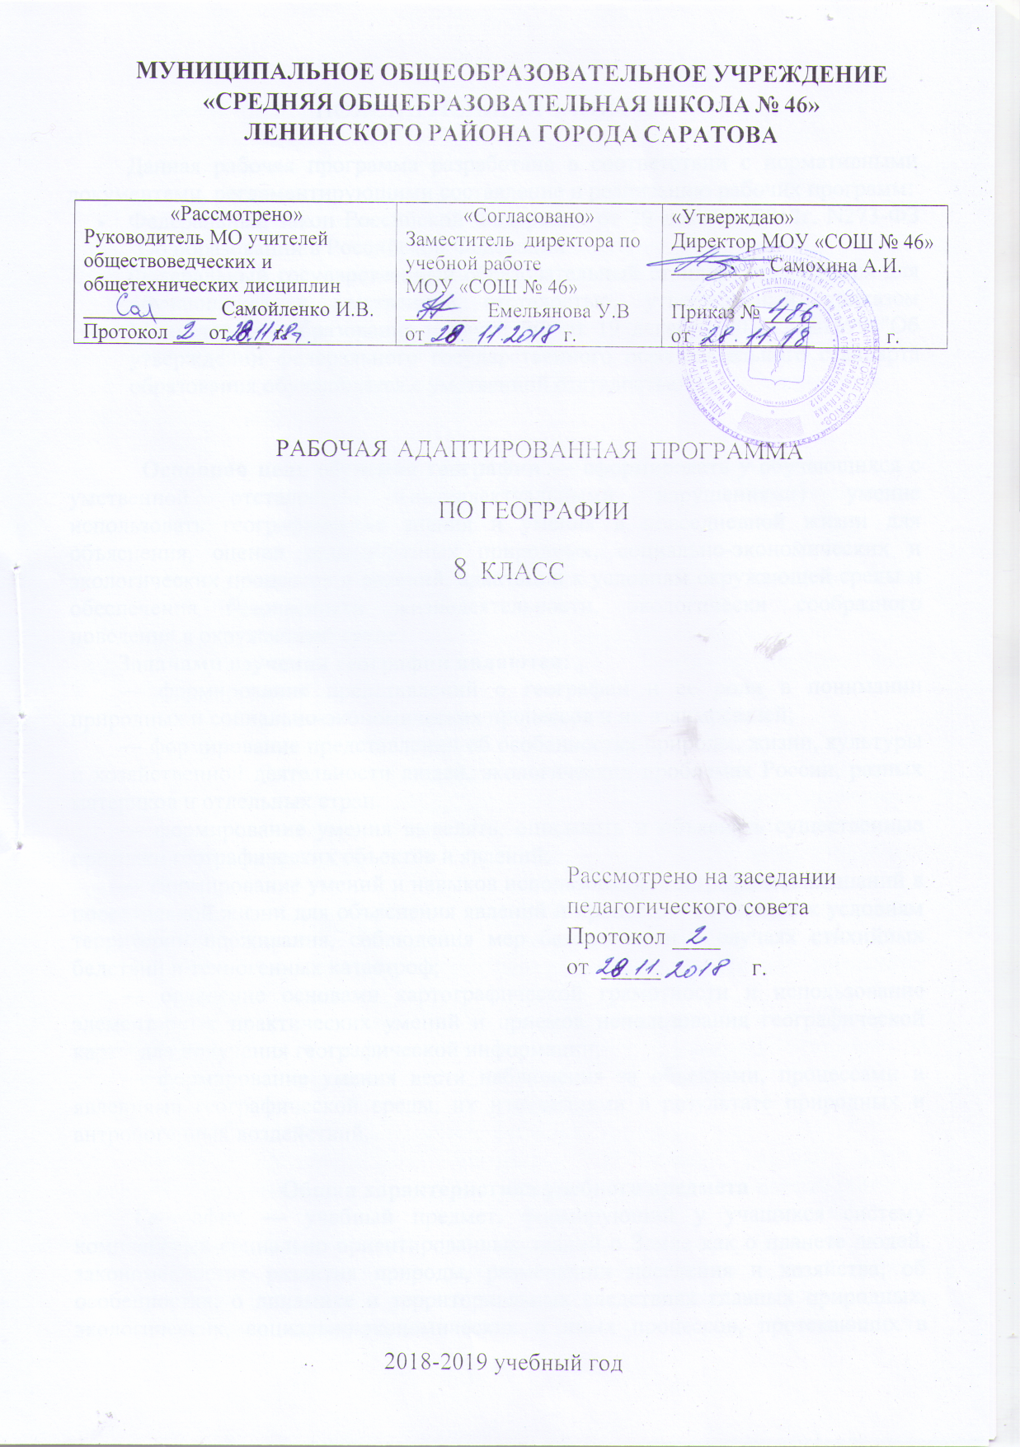

ПОЯСНИТЕЛЬНАЯ ЗАПИСКА

Данная рабочая программа разработана в соответствии с нормативными документами, регламентирующими составление и реализацию рабочих программ:
- Федеральный закон Российской Федерации от 29 декабря 2012г. N273-ФЗ "Об образовании в Российской Федерации".
- Федеральный государственный образовательный стандарт образования для обучающихся с умственной отсталостью, утвержденный приказом Министерства образования и науки РФ от 19 декабря 2014г. №1599 "Об утверждении федерального государственного образовательного стандарта образования обучающихся с умственной отсталостью".

Основная цель обучения географии — сформировать у обучающихся с умственной отсталостью (интеллектуальными нарушениями) умение использовать географические знания и умения в повседневной жизни для объяснения, оценки разнообразных природных, социально-экономических и экологических процессов и явлений, адаптации к условиям окружающей среды и обеспечения безопасности жизнедеятельности, экологически сообразного поведения в окружающей среде.
Задачами изучения географии являются:
― формирование представлений о географии и ее роли в понимании природных и социально-экономических процессов и их взаимосвязей;
― формирование представлений об особенностях природы, жизни, культуры и хозяйственной деятельности людей, экологических проблемах России, разных материков и отдельных стран.
― формирование умения выделять, описывать и объяснять существенные признаки географических объектов и явлений;
― формирование умений и навыков использования географических знаний в повседневной жизни для объяснения явлений и процессов, адаптации к условиям территории проживания, соблюдения мер безопасности в случаях стихийных бедствий и техногенных катастроф;
― овладение основами картографической грамотности и использование элементарных практических умений и приемов использования географической карты для получения географической информации;
― формирование умения вести наблюдения за объектами, процессами и явлениями географической среды, их изменениями в результате природных и антропогенных воздействий.

Общая характеристика учебного предмета
География — учебный предмет, формирующий у учащихся систему комплексных социально ориентированных знаний о Земле как о планете людей, закономерностях развития природы, размещении населения и хозяйства, об особенностях, о динамике и территориальных следствиях главных природных, экологических, социально-экономических и иных процессов, протекающих в географическом пространстве, проблемах взаимодействия общества и природы, об адаптации человека к географическим условиям проживания, о географических подходах к устойчивому развитию территорий.

Описание места учебного предмета в учебном плане
Предмет «География » входит в образовательную область «Естествознание» учебного плана АООП МОУ «СОШ №46» для учащихся с ОВЗ (умственная отсталость, вариант 1).
На обучение предмета в 8 классе отводится 68 часов (34 учебные недели, 2 часа в неделю)
Учебник: «География 8 класс»; авторы: Лифанова Т.М., Соломина Е.Н.; издательство: «Просвящение».

Планируемые результаты освоения учебного предмета
География дает благодатный материал для патриотического, интернационального и экологического воспитания учащихся.
Личностными результатами изучения курса являются:
- развитие любознательности и формирование интереса к изучению курса географии;
- развитие интеллектуальных и творческих способностей учащихся;
- воспитание ответственного отношения к природе, осознание необходимости защиты окружающей среды;
- развитие мотивации к изучению предмета.
Метапредметными результатами изучения курса являются:
- овладение способами самоорганизации учебной деятельности, что включает в себя умения: с помощью учителя ставить цели и планировать личную учебную деятельность; по возможности оценивать свой вклад в деятельность класса (группы); с помощью учителя проводить самооценку уровня личных учебных достижений;
- формирование приемов работы с информацией: поиск и отбор с помощью учителя источников информации (справочные издания на печатной основе и в виде CD, Интернет и т.д.), в соответствии с учебной задачей или жизненной ситуацией, ее понимание;
- формирование учебно-логических умений и навыков: с помощью учителя делать выводы и анализировать материал, сравнивать, исключать и обобщать учебный материал.

Содержание учебного предмета
Изучение географического материала позволяет решать задачи экологического, эстетического, патриотического, интернационального воспитания школьника.
Знакомство и изучение своей местности помогает сформировать навык культурного поведения в природе и правильного поведения во время стихийных бедствий. Учащийся должен понимать, что сохранение красоты природы тесно связано с деятельностью человека. Школьник должны знать, что человек — часть природы, его жизнь зависит от нее, и поэтому все обязаны сохранять природу для себя и последующих поколений. Ученик должен знать и уважать культурное наследие других национальностей.
Данная программа предполагает ведение наблюдений, организацию практических работ, проведение экскурсий. Все это даст возможность более целенаправленно способствовать развитию любознательности и повышению интереса к предмету, а также более эффективно осуществлять коррекцию учащихся: развивать память и наблюдательность, корригировать мышление и речь.
В разделе «География материков и океанов» (8 класс) особое внимание уделено изучению проблем взаимоотношения и экономического сотрудничества с сопредельными с Россией государствами, входившими в состав бывшего СССР, государствами Европы и Северной Америки, со странами Азиатско-Тихоокеаского региона. Изучению Атлантического, Северного Ледовитого, Тихого, Индийского океанов и их хозяйственного значения.
В результате изучения географического курса учащиеся должны получить общие представления о государствах ближнего и дальнего зарубежья, природных условиях этих стран и их водоемах. Учащиеся должны понять практическое значение знаний о природных ресурсах, ориентировки на местности, умение пользоваться картой для решения бытовых, интернациональных и экологических проблем.

Тематическое планирование
№ | Название темы
 | География материков и океанов.
1. | Материки и части света на глобусе и карте.
 | Океаны (14 часов)
2. | Мировой океан. Характеристика. Моря Мирового океана.
3. | Атлантический океан. Характеристика.
4. | Растительный и животный мир Атлантического океана.
5. | Северный Ледовитый океан. Характеристика.
6. | Растительный и животный мир Северного Ледовитого океана.
7. | Хозяйственное значение. Навигация.
8. | Тихий океан. Характеристика.
9. | Растительный и животный мир Тихого океана.
10. | Хозяйственное значение.
11. | Индийский океан. Характеристика. Положение на карте.
12. | Растительный и животный мир Индийского океана.
13. | Хозяйственное значение Индийского океана.
14. | Современное изучение Мирового океана.
 | Материки. Африка(11 часов)
15. | Географическое положение.
16. | Разнообразие рельефа, климат, реки и озера. Природные зоны.
17. | Растительность тропических лесов.
18. | Животные тропических лесов.
19. | Растительность саванн.
20. | Животные саванн.
21. | Растительность и животные пустынь.
22. | Население и государства.
23. | Египет. Эфиопия.
24. | Танзания. ДР Конго.
25. | Нигерия. Южно –Африканская Республика.
 | Австралия. (5 ч)
26. | Географическое положение.
27. | Разнообразие рельефа, климат, реки и озера.
28. | Растительный мир Австралии.
29. | Животный мир Австралии.
30. | Население. Занятия.
31. | Государство Австралийский Союз.
32. | Океания. Остров Новая Гвинея.
 | Антарктида (4 ч)
33. | Географическое положение. Антарктика.
34. | Открытие Антарктиды русскими мореплавателями.
35 | Разнообразие рельефа, климат.
36 | Растительный и животный мир. Охрана природы. Современные исследования Антарктиды.
 | Северная Америка.(4ч)
37 | Открытие Америки. Географическое положение Северной Америки.
38 | Разнообразие рельефа. Климат. Реки и озера.  Растительный и животный мир Северной Америки.
39 | Населения и государства.
40 | Соединенные штаты Америки. Канада. Мексика. Куба.
 | Южная Америка (9ч)
41 | Географическое положение.
42 | Разнообразие рельефа. Климат.
43 | Реки и озера.
44 | Растительность тропических лесов.
45 | Животные тропического леса.
46 | Растительность саванн, степей, пустынь и горных районов
47 | Животные саванн, степей, полупустынь, гор.
48 | Население и государства. Бразилия. Аргентина.
49 | Перу.
 | Евразия (16ч)
50 | Географическое положение.
51 | Очертания берегов. Моря Северного Ледовитого, Атлантического океанов. Острова и полуострова.
52 | Очертания берегов. Моря Тихого и Индийского океанов.
53 | Острова и полуострова.
54 | Разнообразие рельефа. Полезные ископаемые Европы.
55 | Разнообразие рельефа. Полезные ископаемые Азии
56 | Климат Евразии.
57 | Реки и озера Европы
58 | Реки и озера Азии.
59 | Растительный и животный мир Европы
60 | Растительный и животный мир Азии.
61 | Население Евразии.
62 | Культура и быт народов Евразии.
63 | Обобщающий урок.
64 | Контрольная работа.

